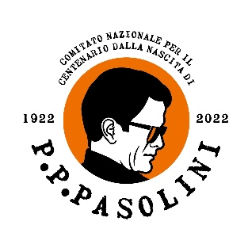

Scheda Progettuale Richiesta Patrocinio non oneroso
Comitato Centenario Pier Paolo Pasolini MIC *

*La scheda debitamente firmata va inviata all’indirizzo info@pasolini100.it
Presentazione/Descrizione iniziativa

Obiettivi e finalità scientifiche

Programma | - Modalità (online/presenza)  - Date  - Luogo
Quantificazione analitica risorse finanziarie
Elenco Istituzioni/enti partner
Studiosi e/o artisti coinvolti
Promozione dell’evento
Pubblicazione Atti/produzione materiali documentari

